VIII Всероссийской дистанционной научно-практической
конференции школьников и студентов «МОЛОДОЙ УЧЁНЫЙ»

Экология

Лекарственные травы для человека

Автор работы: Панченко Вера Ивановна 5 В
Муниципальное автономное общеобразовательное учреждение города Ульяновска
«Физико-математический лицей № 38»
Руководитель работы:

Ульяновск, 2025

Введение
Биоразнообразие растений на планете может быть лучшим лекарством для человека. В 1992 году 150 стран подписали Конвенцию о биологическом разнообразии, глобальное соглашение о поддержке устойчивого развития путем защиты жизни на Земле. В 2024 году на 16-й конференции сторон в это соглашение вошли 196 стран. «Натуральные продукты составляют большую часть существующих фармацевтических препаратов» - сказано в международных документах. [2]
Лекарственные травы используются миллионами людей во всем мире и известны с древнейших времен. В мире зарегистрированы около 20 тысяч видов лекарственных растений. Причем около 11% лекарств, которые используются в здравоохранении как основные медицинские препараты, происходят из цветущих растений. Люди использовали растения для лечения еще до того, как создали письменность. Древние цивилизации создавали смеси семян, трав, листьев, фруктов, корней и коры для лечения самых разнообразных заболеваний.
На основании глубокого изучения в России более 130 видов лекарственных растений были введены в культуру, в том числе такие растения как белладонна обыкновенная, пустырник сердечный, ревень тангутский, шиповник коричный, зверобой продырявленный, душица обыкновенная и другие [7].
В лекарственных травах содержится минимум одно вещество, обладающее лечебными свойствами. Это вещество или вещества зачастую неравномерно распределены по тканям и частям растения. Поэтому при сборе лекарственных трав надо знать, где сосредоточены полезные элементы и в какой период развития растения их концентрация максимальна.
Основные способы применения сырья лекарственных растений: производство лекарственных средств для внутреннего и наружного применения. Внутрь применяют водные извлечения: настой, отвар, водно-спиртовые, масляные извлечения (настойка, экстракты) из лекарственного растительного сырья или сборов [5].
Лечебные травы, хотя и применяются тысячелетиями, современной наукой изучены гораздо хуже, чем синтетические таблетки. Весьма непросто проанализировать воздействие на организм даже одного химического вещества. Изучить же свойства каждого компонента травки и их взаимодействие во много раз труднее.
К тому же концентрация лечебных веществ неодинакова даже в двух кустиках травы, растущих в одном лесу. Если же травы собраны в разных регионах, разница в целебных свойствах может быть очень значительна. К примеру, женьшень, выращенный в средней полосе России, совсем не так эффективен, как дальневосточный. Поэтому при использовании растений неизбежны передозировки или, наоборот, «недоборы» дозы лекарства. К сожалению, большинство растительных лечебных компонентов не копирует биологически активные соединения человека. Как и синтетические лекарства, растительные препараты лишь имеют сходство с веществами-регуляторами человеческого организма. Поэтому у трав возможно и лечебное действие, и побочные эффекты [1].
Сегодня практически во всех странах мира люди отдают предпочтение лекарствам сделанные из растительного сырья. В Европе, Америке и других странах 50 % населения хоть раз в жизни принимали растительные препараты. В Африке фотосредствами лечатся до 80% населения. В Китае растительные лекарства составляют до 50 % от всех потребляемых лекарственных препаратов. [1]
В нашей семье всегда бережно относились к растениям, собирали и сушили соцветия лекарственных трав, ферментировали иван-чай, делали лечебные фруктовые настойки, отвары и применяли все эти дары природы для поднятия иммунитета, профилактики во время сезонных эпидемий гриппа и ОРВИ. Зная эту историю активности «цветущей красы природы», я задалась вопросом: «Насколько растения на самом деле эффективны?»
Прочитав литературу о «Лесах России», «Лекарственные средства», «Детскую энциклопедию о растениях» я обратила внимание на знакомые мне растения. На даче у нас растут красивые красно-коричневые кусты зверобоя продырявленного, аптечной ромашки, и тысячелистника обыкновенного. Я решила исследовать полезные свойства этих растений.
Цель исследования: Оценить особенности воздействия отваров дикорастущих лекарственных растений на натуральных питательных средах и выявить биологические особенности их свойств.
Задачи исследования:
- Собрать цветы у трех растений (ромашка аптечная, зверобой продырявленный, и тысячелистник обыкновенный) и приготовить отвары из них.
- В чашках Петри (4 штуки) - подготовить натуральные питательные среды из мяса птицы.
- В 3 чашках изготовить диагностические среды с отварами трав, в 4 чашке оставить натуральную питательную среду, как контрольную.
- Изучить изменения сред и их химический состав с помощью органолептических методов через каждый час, в течении 4 часов.
- Изучить диагностические среды с помощью биотестирования (изучение с помощью микроскопа) после воздействия отваров в течении 5 часов.
Материалы и методы исследования.
Компонентный состав и биологическая активность лекарственных трав ромашка аптечная, зверобой продырявленный, и тысячелистник обыкновенный изучала на основании обзора литературных сведений.
Полевые исследования проводились в Ульяновской области на равнинном лесном ландшафте в Зеленорощинском сельском поселении, Ульяновского района в июле 2024 года.
Использовались органолептические методы изучения (цвет, прозрачность), и биотестирование с помощью микроскопа.
Результаты исследования и их обсуждение.
Исследовательский этап: Компонентный состав и биологическая активность лекарственных трав на основании обзора литературных сведений.
Биологические компоненты лекарственных трав в литературе представлены очень подробно.
Ромашка аптечная. Рома́шка апте́чная, или Ромашка лека́рственная однолетнее травянистое растение; вид рода Ромашка (Matricaria) семейства Астровые (Сложноцветные), типовой вид этого рода. Растение широко распространено в Евразии и Северной Америке, встречается почти во всех внетропических регионах обоих полушарий.
Соцветия — конические корзинки диаметром до 25 мм (на боковых побегах мельче); многочисленные. Соцветия образуют в совокупности общее щитковидное соцветие. Обёртки корзинок — многорядные, диаметром от 5 до 8 мм. Цветоложе корзинки голое, без плёнок и щетинок, внутри полое, в начале цветения полушаровидное, в конце цветения и при плодах — удлинённое до узкоконического. Этот характерный признак корзинок позволяет отличить ромашку аптечную от похожих на неё других видов рода Ромашка. Корзинки состоят из цветков двух типов: от 12 до 18 женских язычковых цветков образуют наружный ряд, а в середине соцветия расположены многочисленные трубчатые обоеполые цветки.
Ромашка — одно из самых употребляемых растений в медицине, в 1986 году она была официальным сырьём в 26 странах мира [6]. В качестве лекарственного сырья используют соцветия ромашки (аптечное название — Flores Chamomillae (лат.)). Корзинки собирают в начале цветения, в стадии горизонтального расположения язычковых цветков. При более позднем сборе образовавшиеся в нижних рядах трубчатых цветков плодики при сушке легко осыпаются, и в сырье бывает слишком много мелких частиц.
Химический состав. Сухие цветочные корзинки содержат от 0,1 до 0,8 % эфирного масла — так называемого ромашкового масла, имеющего синий цвет. Кроме того, в сухих корзинках содержатся производные апигенина, лютеолина и кверцетина, кумарины и др. соединения, свободные органические кислоты. Флавоноидов цветки ромашки аптечной содержат в два раза больше, чем цветки и трава таких известных лекарственных растений, как тысячелистник обыкновенный (Achillea millefolium).
Самая ценная составная часть эфирного масла — ромашковый азулен хамазулен (его содержание в масле колеблется от 1,64 до 8,99 %, в среднем 4,6 %). Хамазулен переходит в водный настой цветков, но при кипячении частично разлагается [6].
Зверобой продырявленный. Многолетнее травянистое растение, издавна применяемое в народной медицине. Стебли ветвистые, с двумя ребрышками, высотой 30-60 см. Листья и ветви расположены супротивно. Листья по форме продолговато-овальные, тупые, цельно крайние, гладкие, с рассеянными по листовой пластинке просвечивающими, а по краям черными точечными вместилищами. Они кажутся проколотыми иглой - отсюда и название "продырявленный". Цветки свободно лепестные, правильные, с пятилистной ниспадающей чашечкой, пятилепестным венчиком; лепестки ярко-желтые, продолговато-овальные, с чернобурыми точками (с нижней стороны). Тычинок 50-60, сросшихся при основании в три пучка. Соцветие - щитковидная метелка.
Химический состав. Трава зверобоя содержит разнообразные биологически активные соединения. Основными действующими веществами травы зверобоя являются фотоактивные конденсированные антраценовые производные. В траве содержится эфирное масло, в состав которого входят сложные эфиры изовалериановой кислоты. Обнаружены также дубильные вещества (до 10%), смолы (до 10%), антоцианы, сапонины, каротин (до 55 мг%), никотиновая и аскорбиновая кислоты, витамин Р.[4]
Тысячели́стник обыкнове́нный - многолетнее травянистое растение; вид рода Тысячелистник (Achillea) семейства Астровые, или Сложноцветные (Asteraceae), типовой вид этого рода.
Цветки мелкие белые или розовые, собраны в небольшие соцветия — корзинки, которые в свою очередь образуют общее щитковидное соцветие из многочисленных корзинок. В каждой корзинке краевые женские цветки язычковые, белые, реже розовые; обоеполые срединные — трубчатые, жёлтые. Обёртки 3—4,6 мм длиной, продолговатые, яйцевидные, тупые, гладкие или слегка опушённые, с перепончатым, нередко буроватым краем.
Химический состав. Надземная часть в период цветения содержит флавоны, алкалоид ахиллеин, кумарины, аконитовую кислоту, горькие и дубильные вещества, смолы, органические кислоты, инулин, аспарагин, минеральные соли, аскорбиновую кислоту, филлохинон, каротин, холин. В листьях и соцветиях содержится эфирное масло. [8]
Этап реализации исследования. Изготовление материалов к исследованию.
Познакомившись с описанием в литературе биологических свойств выбранных нами растений, я собрала соцветия и приготовила отвары. Отвары настаивали при комнатной температуре 45 минут.
Для оценки особенностей воздействия отваров дикорастущих лекарственных растений мы изготовили жидкие питательные натуральные среды в чашках Петри из мяса птицы. Представляет собой бульон, применимый для изучения физиолого-биохимических особенностей микроорганизмов, для накопления биомассы или продуктов обмена, а также поддержания и хранения микроорганизмов, плохо развивающихся на плотных средах. Рост на жидкой среде наблюдается в мутности, изменения цвета среды.
В чашке №1 изготовили диагностическую среду с отваром из ромашки аптечной.
В чашке №2 изготовили диагностическую среду с отваром из зверобоя продырявленного.
В чашке №3 изготовили диагностическую среду с отваром из тысячелистника обыкновенного.
В чашки №4 изготовили натуральную питательную среду из мяса птицы, как контрольную.
Каждую чашку подписали, поставили в отдельный контейнер, поставили таймер для дальнейшего исследования . (Приложение. Фотография 1)
Этап реализации исследования. Изучение с помощью органолептических методов изменений сред и их химического составов через каждый час, в течении 4 часов.
Органолептический метод применяют для определения и контроля качества сырья. Исследования проводят с использованием органов чувств: зрения, обоняния, осязания, вкуса, иногда слуха. Такую методику анализа используют в лабораториях для оформления сертификатов и других разрешительных документов на пищевую и косметическую продукцию.
Такой анализ требует минимальных затрат, также отсутствует необходимость в специальной измерительной техники.
В ходе исследования я провела оценку таких характеристик как цвет, выделение пузырьков, запах (если обнаружу).
Через 1-2 часа в чашках видимых изменений среды и ее химического состава не произошло.
Через 3 часа видимые изменения среды произошли в цветовой гамме. В чашке №3 цвет диагностической среды побелел, в чашке №4 диагностическая среда побелела в середине, по краям потемнела. В чашках №1, №2 цвет среды остался без изменений. Все результаты я записала в блокнот и в таблицу.
Через 4 часа, в чашке №3 изменился цвет среды, он стал мутный, появились пузырьки.
В чашке №1 потемнела среда.
В чашке №2 среда потемнела и появились пузырьки.
В чашке №4 цвет стал мутный, появились пузырьки. И даже показался неприятный запах).
С помощью органолептических методов собрала материалы изменения сред и их химический свойств с помощью органолептических методов в течении 4 часов, на основании которых я составила таблицу (смотри таблицу №1).
Таблица 1.

Изменения сред и их химический свойств в течении 4 часов, которые определяли с помощью органолептических методов
 | 1-2 ч. – изменения |  | 3 ч. -изменения |  | 4 ч.- изменения
 | цвет среды | пузырьки газа | цвет среды | пузырьки газа | цвет среды | пузырьки газа
Чашка №1  Ромашка аптечная | видимых изменений среды и ее химического состава не произошло |  | цвет среды остался прежний | - | потемнел раствор | -
Чашка №2  Зверобой продырявленный | видимых изменений среды и ее химического состава не произошло |  | цвет среды остался прежний | - | потемнел раствор | -
Чашка №3  Тысячелистник обыкновенный | видимых изменений среды и ее химического состава не произошло |  | цвет среды остался прежний | - | потемнел раствор | появились пузырьки
Чашка №4  Контрольная среда | видимых изменений среды и ее химического состава не произошло |  | цвет среды побелел | - | цвет среды стал мутный | появились пузырьки,  неприятный запах
Обсуждая результаты, полученные с помощью органолептических методов можно сделать вывод, что отвар зверобоя, продырявленного в состав, которого входят флавоноидные соединения, аскорбиновая и никотиновая кислота, цетиловый спирт, эфирное масло, дубильные, смолистые и горькие и др. вещества позволил сохранить натуральные среды от максимального размножения простейших. Отвар подавил рост бактерий – одно из самых ярких доказательств того, что лечение травами далеко не безобидно.
Несмотря на то, что зверобой, несомненно, является полезной травой и широко используется в различных отраслях медицины, перед применением нужно обязательно проконсультироваться с врачом и убедиться, что у вас нет противопоказаний.
Отвар ромашки аптечной может усиливать действие антикоагулянтов (препаратов, уменьшающих свертываемость крови), возможно поэтому диагностическая среда изменилась и простейшие развились в большем количестве, чем в чашке №2. Ромашка аптечная - ценное растение с множеством полезных свойств, но ее применение имеет свои противопоказания и ограничения.
Отвар тысячелистника обыкновенного содержит флавоноиды и эфирные масла, которые оказывают расслабляющее воздействие на мышечную стенку полостных органов и скелетную мускулатуру, возможно это и позволило в натуральной среде на основе мяса птицы развиться простейшим и бактериям. Таким образом с осторожностью следует принимать препараты на основе тысячелистника.
В чашке №4 в контрольной среде микрофлора развивалась быстро, что подтвердило нашу гипотезу, что лечебные травы эффективны и полезны. Но к отварам лечебных трав, к противопоказаниям и предостережениям необходимо отнестись с вниманием.
Этап реализации исследования. Изучение диагностических сред с помощью биотестирования (изучение с помощью микроскопа) в конце исследования, через 5 часов.
Для обнаружения и исследования микроорганизмов мы применили микроскоп. Световой микроскоп предназначены для изучения микроорганизмов, которые имеют размеры не менее 0,2 мкм (бактерии, простейшие и т. п.). (Приложение, фотография 2). Увеличение в 200х позволило мне увидеть изменения в диагностических средах.
Чашка №1 диагностическая среда с раствором ромашки под микроскопом видны изменения (Приложение. Фотография №3): Видны колонии микроорганизмов, нити и капсулы кокков.
Чашка №2 диагностическая среда с раствором зверобоя под микроскопом (Приложение фотография №4) видны изменения: Микрофлора развита не так активно, как в чашке №1, цветовая гамма среды светлая. Нитей мало, капсулы коков в единичном экземпляре.
Чашка №3 диагностическая среда с раствором тысячелистника обыкновенного под микроскопом (Приложение фотография №5) видны изменения: Огромные пузырьки газов, которых нет ни в чашке №1 ни в чашке №2. Присутствуют кокки в большом количестве.
Чашка №4 контрольная чашка, с натуральной средой, без отваров под микроскопом (Приложение фотография №6) видны изменения: Цветовая гамма раствора темная, много кокков, нити и бактерии. Чашка №4 подверглась самому большому изменению химического состава. Такой продукт может очень сильно повредить человеку, если он будет употреблять в пищу.
Выводы:
1. В растворе из аптечной ромашки, через 5 часов определили незначительные химические изменения среды. Раствор содержит азулен, и эфирные масла которые обладают противовоспалительными свойствами, и они не позволили микрофлоре развиться в огромные колонии.
2. В растворе из зверобоя, продырявленного диагностическая среда позволила предотвратить избыточное размножение сопутствующей микрофлоры вовремя эксперимента. Трава содержит смолистые вещества, эфирные масла, дубильные вещества и витамин С, что позволяет раствору быть консервантом и лечебным.
3. В растворе из тысячелистника обыкновенного получилась питательная среда для развития определенных видов микроорганизмов. Видны колонии, нити, пузырьки газов.
4. В чашке с натуральной питательной средой без раствора ни что не ограничивало рост и размножение нежелательных организмов и способствовало их росту и развитию.
Чтобы убедиться в правильности своих выводов по исследовательской работе я провела анкетирование эксперта. Подготовила анкету из 5 вопросов, тех которые помогли мне в выборе дальнейшего изучения лекарственных трав.
Экспертом стал мой папа, врач-хирург, кандидат медицинских наук Панченко И.С.
Опрос эксперта
- Используется ли лекарственные травы в лечебной практике?
Фитотерапия является древнейшим методом лечения различных заболеваний. Она существовала задолго до появления фармакологии. Сейчас у нее немало сторонников. Они считают, что растения безопаснее, чем медикаменты, которые являются продуктами химической промышленности.
- Какие способы лечения травами в медицине практикуются?
В рамках фитотерапии практикуются такие методы:
• Прием внутрь (обычно питье). За несколько тысячелетий были созданы рецепты практически на все случаи жизни, поэтому область применения питьевых фитопрепаратов обозначить сложно.
• Наружное применение (горячие припарки, холодные компрессы, мази). Используются при дерматологических, грибковых заболеваниях, для лечения травм.
• Ингаляции. Применяются при заболеваниях органов дыхания, для облегчения отхождения мокроты, снятия бронхоспазмов.
• Спринцевание. Ориентировано на женщин, страдающих гинекологическими заболеваниями.
• Микроклизмы. Имеются в виду не очистительные, а лечебные процедуры. Помогают при воспалении слизистой оболочки прямой кишки, дисбактериозе, геморрое.
- Какие виды фитопрепаратов используется в медицине?
Существуют тысячи рецептов. Если сгруппировать их, можно вывести основные формы природных лекарств:
• Отвар.
• Настой.
• Травяной сбор.
• Спиртовая настойка.
• Мазь.
• Вытяжка (растительный экстракт).
- Какие виды лекарственных растений применяют в медицине?
Лекарственными считаются те представители флоры, которые содержат биологически активные вещества, благоприятно влияющие на человека. Из почти трех сотен видов такие свойства наблюдаются лишь у 20 тысяч.
250 видов лекарственных растений прошли фармакологические испытания и были официально признаны медициной как пригодные для лечения заболеваний.
Они называются фармакопейными и делятся на три группы:
• эффективные: используются в медицине;
• перспективные: эффективность их доказана, но есть препятствия для широкого применения;
• потенциальные: фармакологический эффект продемонстрировали, но требуют дополнительных исследований.
Представители первой группы активно используются в фармакологии наравне с синтетическими лекарствами. Применение фитопрепаратов на их основе одобряется врачами.
- Какие правила эффективного лечения растительными средствами?
Хотя речь идет о нетрадиционной медицине, в ее основу тоже ложится научный подход. Если системно подойти к составлению терапевтической схемы, можно получить желаемые результаты.
Основные принципы, которых придерживаются фитотерапевты:
• Использование малых доз. Это помогает контролировать реакции организма. Дозы можно увеличивать постепенно.
• Постепенное усложнение состава. Сначала лучше использовать однокомпонентные препараты, чтобы отследить их действие. Многокомпонентные сборы вводятся со временем — по мере знакомства с отдельными ингредиентами.
• Учет времени суток. Тонизирующие растения нужно принимать утром, бодрящие — вечером во избежание нарушения биоритмов. Настои и отвары с мочегонным эффектом пьют в первой половине дня, чтобы не вставать ночью.
• Разумное комбинирование. Травы должны сочетаться между собой и не вредить другим органам.
Самый главный принцип — это вторичность фитолечения по отношению к традиционному. Основная терапия должна протекать в рамках официальной медицины и под контролем врача. Народные же средства допускаются в качестве дополнения к основному лечению и поддержки в период реабилитации.
Получив ответы эксперта, я убедилась, что анализ лекарственных растений становится жизненно важным и требует обширных знаний в исследуемой области.
Мои результаты по исследованию отваров лекарственных растений могут стать предупреждением для тех, кто ими пользуется в лечебных целях. Для меня открылись любопытные данные по возможности в использовании лекарственных трав для сохранения продуктов, добавления их для консервации, этот аспект можно рассмотреть в следующих изысканиях.
Мне стало интересным применение лекарственных трав в медицине и косметологии. Воздействие отваров лекарственных трав на здоровье кожи, на раны, ожоги, и различные повреждения кожи.
В дальнейшем планирую развивать знакомство с лечебными травами и исследовать свойства таких дикорастущих растений как: Иван - чай, мать-и- мачеха, крапива, а также выращенные на плантации: петрушка, щавель, укроп и др.
Заключение.
При выполнении исследования я получила новые знания о лекарственных травах, диагностических средах, изготовленных из мяса птицы, условиях проведения эксперимента и методах исследования.
Мне пригодились мои умения в работе с микроскопом, полученные в профильной смене по «Биологии» в «ОГАН ОО Центр «Алые паруса» города Ульяновска.
Хочу выразить большую благодарность моей маме и бабушке, классному руководителю, брату и сестре, которые поддержали мои интересы, помогли провести интересную исследовательскую работу.
Литература
- Коварные травы или мифы и правда о растениях//Интернет-проект «Вестник ЗОЖ»/ https://vrngmu.ru/news/2019-god/18958/
- Кризис, с которым сталкивается природа, занимает центральное место на саммите ООН// https://www.unep.org/ru/novosti-i-istorii/istoriya/krizis-s-kotorym-stalkivaetsya-priroda-zanimaet-centralnoe-mesto-na
- Лекарственные растения// https://ru.wikipedia.org/wiki
- Лекартсвенные растения, сырье и фитопрепараты. Учебное пособие. Томск, 2004, 148с. http://elar.ssmu.ru/bitstream/20.500.12701/1654/1/tut_ssmu-2004-3.pdf
- Машковский М.Д. Лекарственные средства: в 2 х томах. М-Медицина, 1984. 624с.
- Ромашка аптечная // https://ru.wikipedia.org/wiki/
- Сидельников Н. И. Лекарственные растения и их значение // Зернобобовые и крупяные культуры. 2013. №2 (6). URL: https://cyberleninka.ru/article/n/lekarstvennye-rasteniya-i-ih-znachenie
- Тысячелистник обыкновенный https://ru.wikipedia.org/wiki
Приложение.
Фотография 1. Изготовление материалов к исследованию.
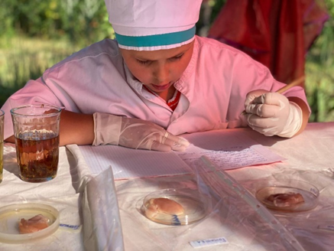
Фотография 2. Изучение диагностических сред с помощью биотестирования (изучение с помощью микроскопа)
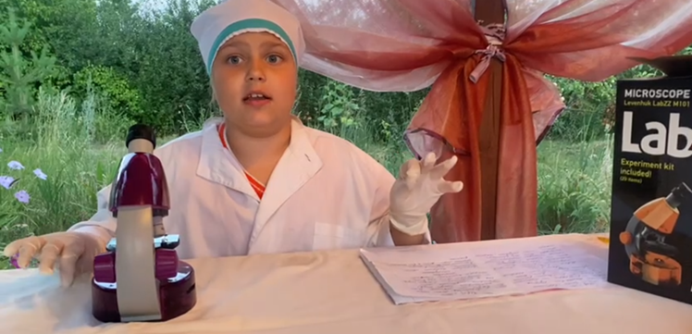
Фотография 3. Диагностическая среда с раствором ромашки под микроскопом
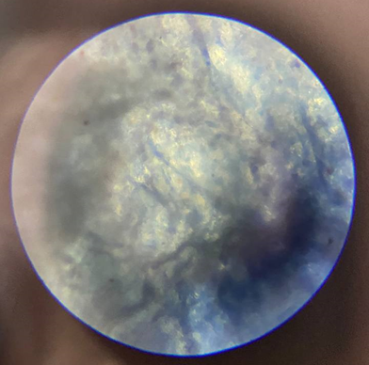
Фотография 4. Диагностическая среда с раствором зверобоя под микроскопом
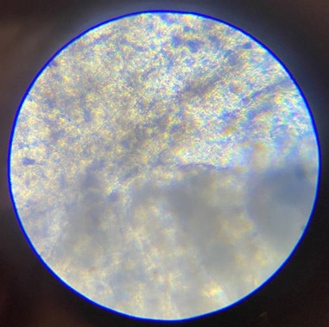
Фотография 5. Диагностическая среда с раствором тысячелистника обыкновенного под микроскопом
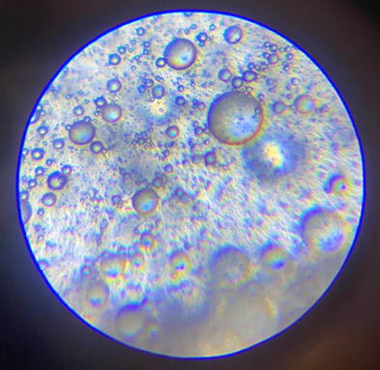
Фотография 6. Контрольная чашка, с натуральной средой, без отваров под микроскопом
